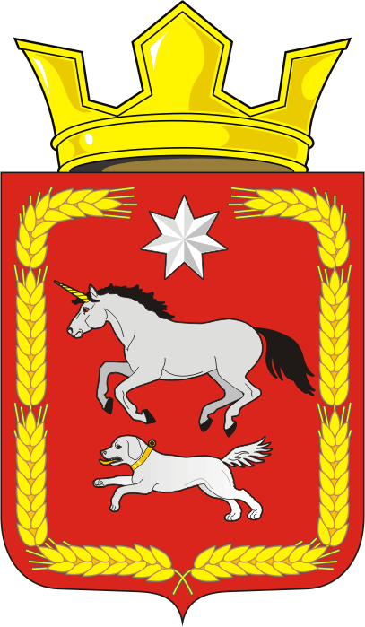

АДМИНИСТРАЦИЯ КАИРОВСКОГО СЕЛЬСОВЕТА
САРАКТАШСКОГО РАЙОНА ОРЕНБУРГСКОЙ ОБЛАСТИ

П О С Т А Н О В Л Е Н И Е
____________________________________________________________________

01.06.2022 с. Каировка № 27-п

О проведении межведомственной профилактической акции «Безопасное лето» на территории муниципального образования Каировский сельсовет Саракташского района Оренбургской области

В соответствии с Федеральным законом от 06.10.2003 № 131-ФЗ «Об общих принципах организации местного самоуправления в Российской Федерации», Федеральным законом от 23.06.2016 № 182-ФЗ «Об основах системы профилактики правонарушений в Российской Федерации», в целях предотвращения гибели детей, пропаганды правил безопасного поведения дома и на природе, профилактики дорожно-транспортного травматизма, противопожарной безопасности детей и подростков
1. Утвердить план мероприятий по проведению межведомственной акции «Безопасное лето» на территории муниципального образования Каировский сельсовет Саракташского района Оренбургской области с 1 июня по 1 октября 2022 года согласно приложению № 1.
2. Утвердить состав рабочей группы по вопросам проведения межведомственной профилактической акции «Безопасное лето» на территории муниципального образования Каировский сельсовет Саракташского района Оренбургской области (далее - рабочая группа) (приложение №2).
3. Контроль за выполнением настоящего постановления оставляю за собой.
4. Постановление вступает в силу со дня его подписания.

Глава сельсовета А.Н.Логвиненко

Разослано: прокуратуре района, членам рабочей группы, КДН и ЗП МО Саракташский район
Приложение № 1
к постановлению администрации МО Каировский сельсовет
от 01.06.2022 № 27-п

П Л А Н
мероприятий по проведению межведомственной профилактической акции «Безопасное лето» на территории муниципального образования Каировский сельсовет Саракташского района Оренбургской области

Наименование мероприятия | Дата | Ответственный
Размещение на стендах, официальном сайте Каировского сельсовета и учреждений информационных материалов в рамках акции «Безопасное лето» | весь период | Глава сельсовета  Руководители учреждений
Организация и проведение межведомственных рейдов:  - по местам массовой концентрации подростков и молодежи и др. общественным местам;  - семей и детей, находящихся в социально опасном положении | весь период | ОИДН, участковый уполномоченный полиции (по согласованию), административная комиссия
Проведение культурно-массовых мероприятий согласно планам работы с детьми и молодёжью в период летних каникул | июнь-август | Директора школ, клубов (по согласованию)
«Безопасные окна»
Беседа с родителями «Осторожно! Открытое окно, дети». Распространение памятки для родителей «Безопасные окна» | 6 июня | Глава сельсовета,  Директора школ,  Председатель ОНДН
«Безопасная дорога»
Проведение профилактической игры-беседы «Я, примерный пешеход, пассажир, велосипедист» | 19 июля | Глава сельсовета,  Директора клубов,  Участковый уполномоченный (по согласованию)
Проведение инструктажа с детьми по безопасности дорожного движения, при передвижении от дома до школы, при проведении внеклассных мероприятий, походов, экскурсий, в быту. | в период летней оздоровительной компании | Классные руководители школ, директора летних лагерей (по согласованию)
Тематические классные часы и беседы с учащимися по теме: «Причины детского дорожно-транспортного травматизма в летний период» «Правила безопасности на дороге», «Школа дорожных наук»и др. | в период летней оздоровительной компании | Классные руководители школ, директора летних лагерей (по согласованию)
Беседа с родителями «Осуществление безопасных перевозок на школьном маршруте» | 1 сентября | Глава сельсовета,  Директора школ,  Председатель ОНДН
«Безопасные водоемы»
Установка в местах купания информационных знаков безопасности | в течение купального сезона |  | Глава сельсовета
Организация рейдовых мероприятий по местам купания, привлекая к данной деятельности волонтеров-добровольцев, общественные формирования | в течение купального сезона |  | Глава сельсовета,  Участковый уполномоченный (по согласованию), административная комиссия
Практическое занятие-беседа «Чтобы не было беды – будь осторожен у воды». | 25 июля | Директора клубов,  Участковый уполномоченный (по согласованию)
«Пожарная безопасность»
Проведение бесед-игр «Когда огонь друг?», «О мерах пожарной безопасности» с воспитанниками пришкольных лагерей дневного пребывания | июнь -август | Директора школ,  Председатель ОНДН
Проведение мероприятий в рамках акции «Сохрани жизнь себе и своему ребенку! | весь период | Глава сельсовета  Руководители учреждений
Оформление уголков пожарной безопасности | весь период | Руководители учреждений (по согласованию)
«Безопасность в быту»
Профилактическая беседа «Осторожно, лето!» | 3 июня | Глава сельсовета,  Директора клубов,  Участковый уполномоченный (по согласованию)
«Дети в интернете – мы за них в ответе!» Диспут с родителями | 30 сентября | Директора школ,  Директора клубов,  Председатель ОНДН
Проведение работы по профилактике детского травматизма и бесконтрольного времяпровождения несовершеннолетними на неэксплуатируемых объектах | весь период | Глава сельсовета,  Директора школ,  Председатель ОНДН,  Участковый уполномоченный (по согласованию)

Приложение № 2
к постановлению администрации
Каировского сельсовета
от 01.06.2022 № 27-п

Состав
рабочей группы по вопросам проведения межведомственной профилактической акции «Безопасное лето» на территории муниципального образования Каировский сельсовет Саракташского района Оренбургской области

1. | Логвиненко А.Н. | - | глава Каировского сельсовета, председатель рабочей группы
2. | Дешина И.Н. | - | директор МОБУ Екатериновкая ООШ, заместитель председателя рабочей группы  (по согласованию)
3. | Пяткова О.А. | - | председатель ОКДН, секретарь рабочей группы
Члены рабочей группы:

4. | Бочкарева Т.А. | - | специалист администрации сельсовета
5. | Шлома Л.Н. | - | директор МОБУ Каировская ООШ
6. | Логвиненко А.В. | - | библиотекарь Каировского сельского филиала
7. | Гаджиева Н.А. | - | заведующий СДК с. Каировка
8. | Семенова Ю.В. | - | заведующий СК с. Екатериновка
9. | Ширина В.И. | - | зав. ФАПом с.Екатериновка (по согласованию)
10. | Сбитнев А.Ю. | - | участковый уполномоченный полиции (по согласованию)

